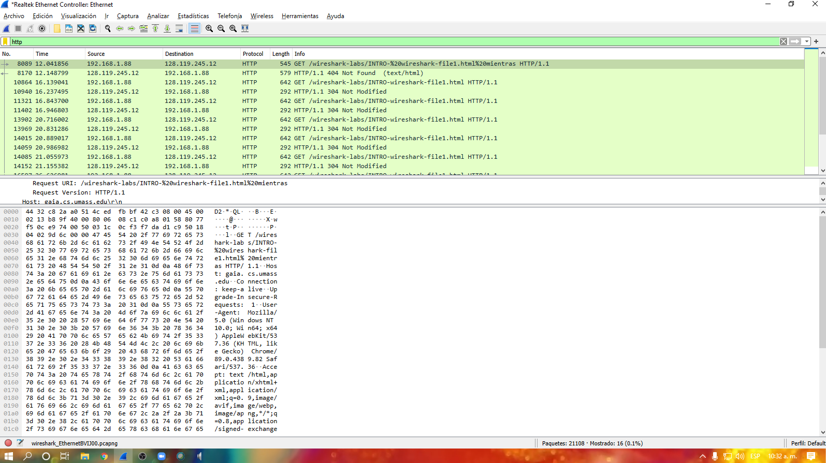

1. Liste hasta 10 protocolos diferentes que aparecen en la columna protocol en la

ventana de paquetes no filtrados en el paso 7 del taller.

* UDP
* TCP
* RTCP
* ICMP
* TLSv1.2
* ARP
* BitTorrent
* STUN
* icmpV6
* WireGuard

2. ¿Cuánto tomó desde cuando el mensaje HTTP GET fue enviado hasta que el

mensaje de respuesta HTTP OK fue recibido? Por defecto, el valor de la columna Time

en la lista de paquetes está en segundos, desde cuando comenzó el registro de paquetes

de Wireshark, Para mostrar el tiempo en formato tiempo del dia, seleccione el menú

View y seleccione Time Display Format, entonces selección Time-of-day.

**0.106943 seg**

3. ¿Cuál es la dirección de Internet de gaia.cs.umass.edu (también conocida como

wwwnet.cs.umass.edu)? ¿Cuál es la dirección IP de su computador?

128.119.245.12 - wwwnet.cs.umass.edu

192.168.1.88 - dirección de mi computador

4. Imprima los dos mensajes HTTP mostrados en el paso 9 en el taller. Para hacer eso,

seleccione la opción Print del menú File y seleccione “Selected Packet Only” y “Print

as displayed” y entonces haga clic en OK.

